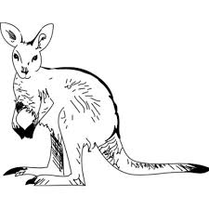
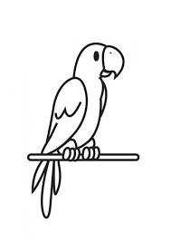
Ćwiczenia słuchowe – narysuj tyle cegiełek ile głosek słyszysz w nazwie obrazka (cegiełka to prostokąt )
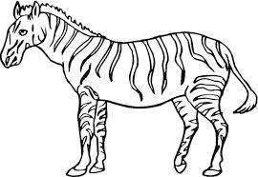
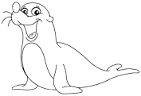
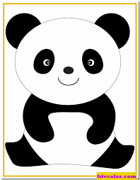

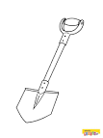
ROZWIĄŻ KRZYŻÓWKĘ O ZWIERZĘTACH
4
5
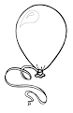
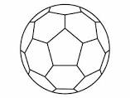
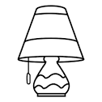
2
1 3

Narysuj rozwiązanie

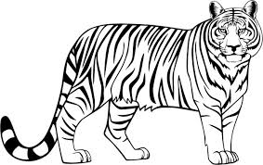
Ćwiczenia w czytaniu - połącz strzałką nazwy zwierząt z obrazkiem.
małpa
kangur
słoń
tygrys
zebra
krokodyl
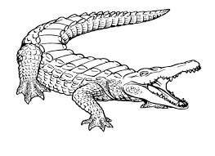
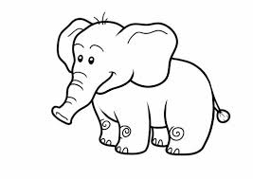
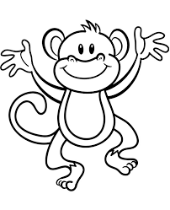
Pisz linie graficzne, których wzór napisze Mama

